职业卫生技术报告网上信息公开表
XSZF/JL-Z-38-01
用人单位名称 | 山西焦煤集团介休正益煤业有限公司
用人单位地址 | 山西省介休市 |  | 联系人 | 姚兴邦
项目名称 | 山西焦煤集团介休正益煤业有限公司定期检测项目
专业技术人员名单
项目负责人 |  | 赵敏
报告编写人 |  | 赵敏
报告审核人 |  | 申晓军
现场调查人员、时间 |  | 申晓军2022.10.24
现场采样人员、时间 |  | 赵敏、周德龙、申晓军、冯涛2022.10.27
现场检测人员、时间 |  | 葛翠翠2022.10.27-10.29
用人单位陪同人 |  | 姚兴邦
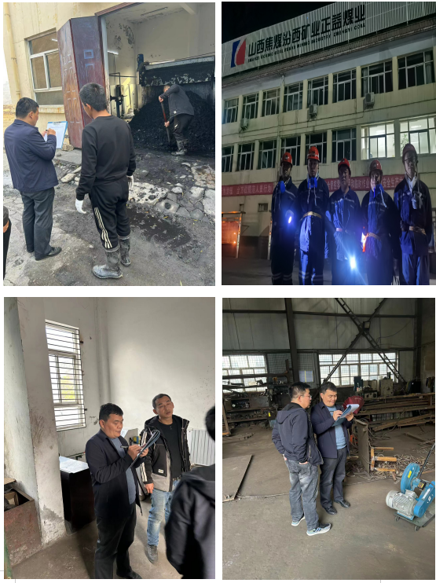
现场调查、现场采样、现场检测影像资料

